**EPSON 标准工时制作管理系统**

使

用

手

册

珠海爱浦京软件技术有限公司

目录

1 引言 3

1.1 编写目的 3

1.2 项目背景 3

2 使用说明 4

2.1 首页 4

2.2 分析表页面 5

2.3 MasterData 6

2.3.1 MasterData增删查改详 6

2.3.2 MasterData导入导出 9

2.3.3 MasterData中的关联表 11

2.3.4 MasterData中的包含表 13

# 引言

## 编写目的

本文档写给知识EPSON标准工时制作管理系统的使用者（下称用户），本文档为用户提供本软件完整操作流程和每个功能的作用与操作过程，以便让用户能快速学会如何使用本软件。

## 项目背景

EPSON 标准工时制作管理系统：

提高动作分析录入效率，减少无效操作，降低耗时

更灵活的控制视频播放

自动生成汇总表，把人员从繁重的报表汇总工作中解放出来

# 使用说明

## 首页

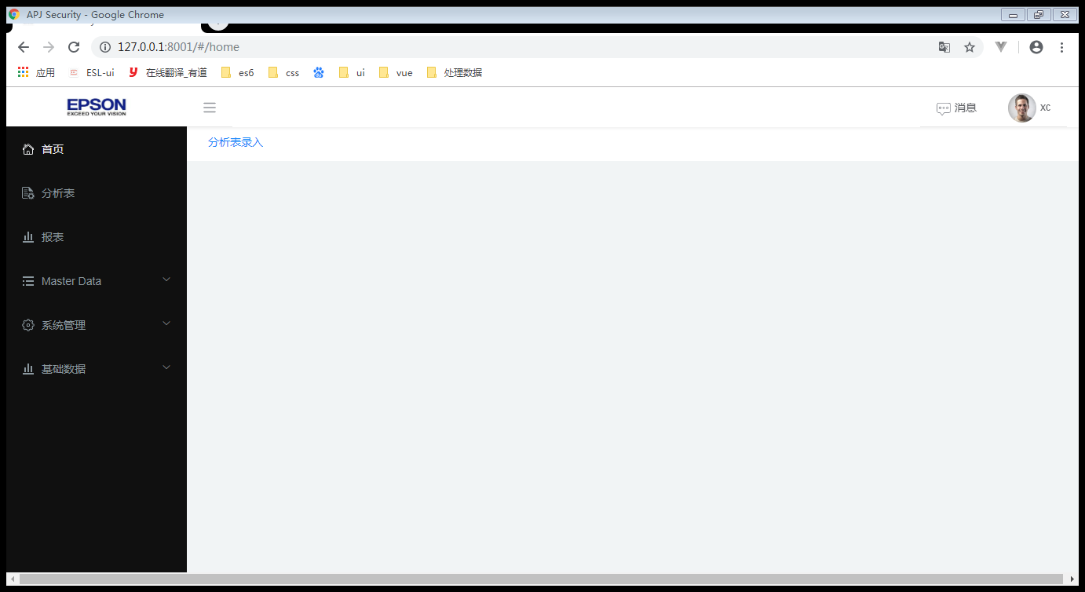

1. 进入首页，点击分析表录入操作录入分析表
2. 进行分析表操作 点击缓存可缓存当前分析表信息 然后可以点击其他工位进行切换

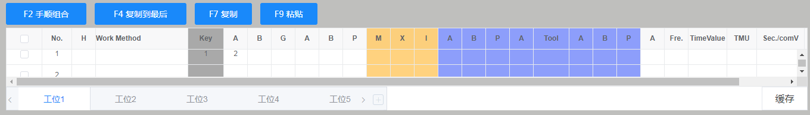

## 分析表页面

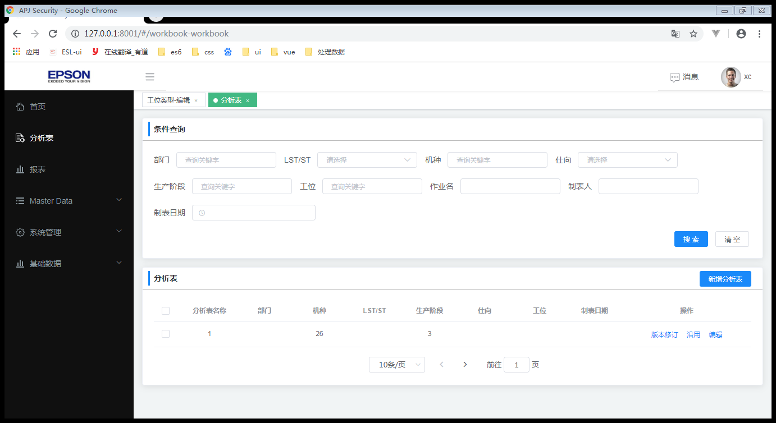

1. 点击新增分析表按钮，进入分析表新增页面然后填写信息选择保存

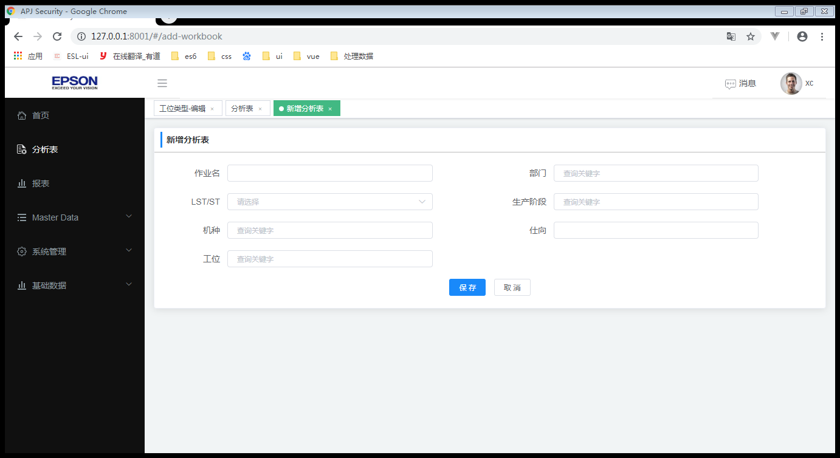

2 点击搜索根据条件搜索内容

## MasterData

### MasterData增删查改详

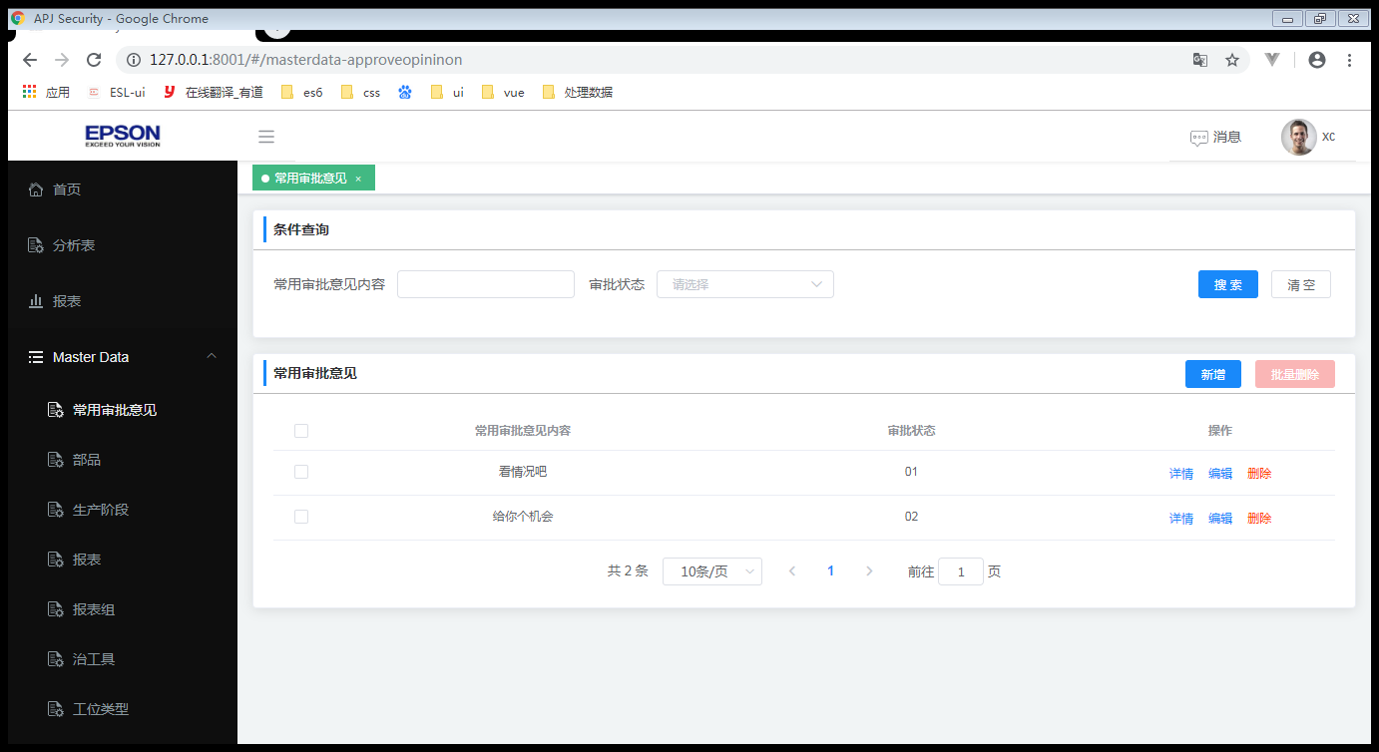

#### 新增数据

点击按钮跳转到新增页面 填写数据进行相关表数据的新增

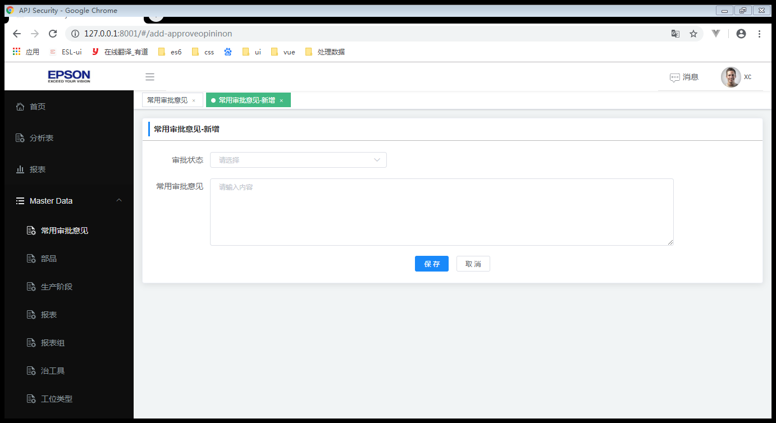

#### 删除数据

1点击表中的操作进行单条数据的删除

2选中表头复选框点击进行多条数据的删除

#### 查询数据

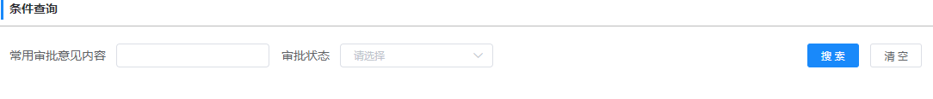

1填写条件点击搜索按钮 根据条件查询表中的数据

2点击清空按钮可以清空查询条件

#### 修改数据

点击按钮进入修改数据页面即可修改数据 并保存

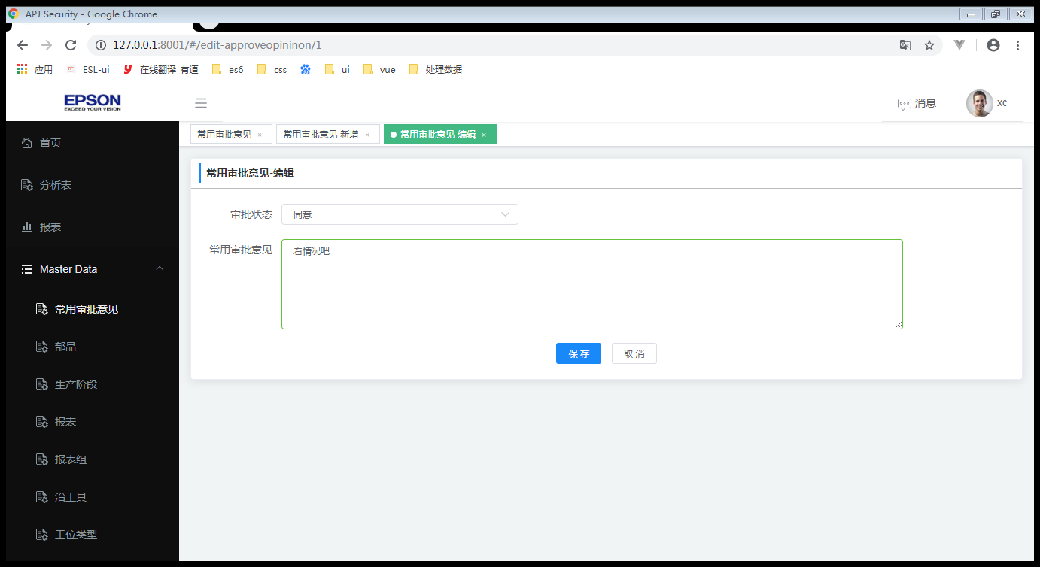

#### 数据详情

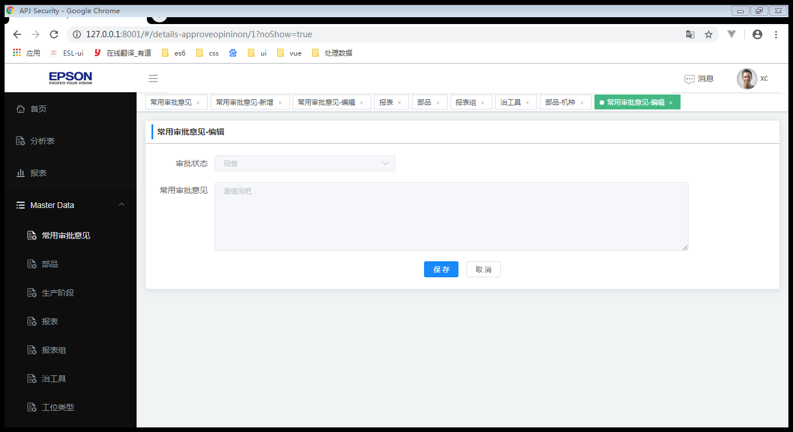

### MasterData导入导出

#### 导入

点击按钮 可以选择模板进行导入或者不选择模板导入

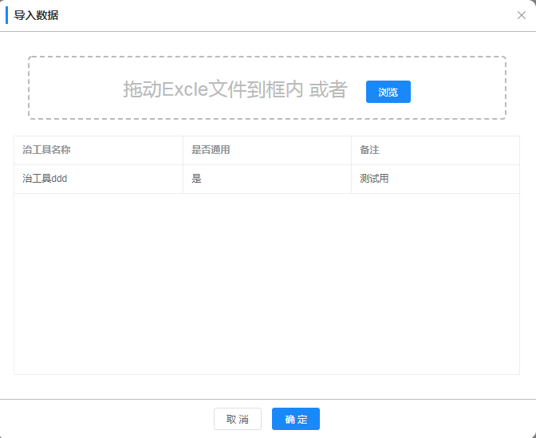

#### 导出

点击按钮选择需要导出数据进行导出

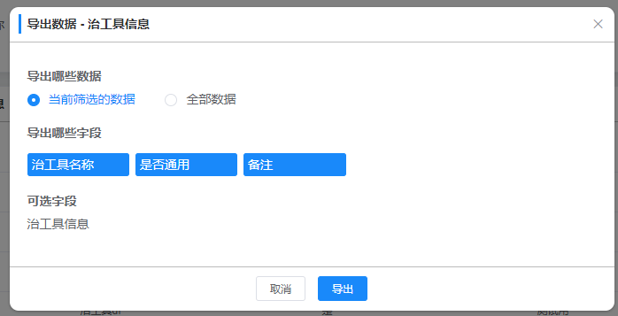

### MasterData中的关联表

#### 部品-机种 治工具-机种 机种系列-机种

1点击部品表 治工具表 机种系列表 中的

跳转到上述表对应的机种关联表页面 同时可以进行 新增 删除 搜索 关系 和查看机种详情(查看详情 删除 搜索操作同2.4一样)

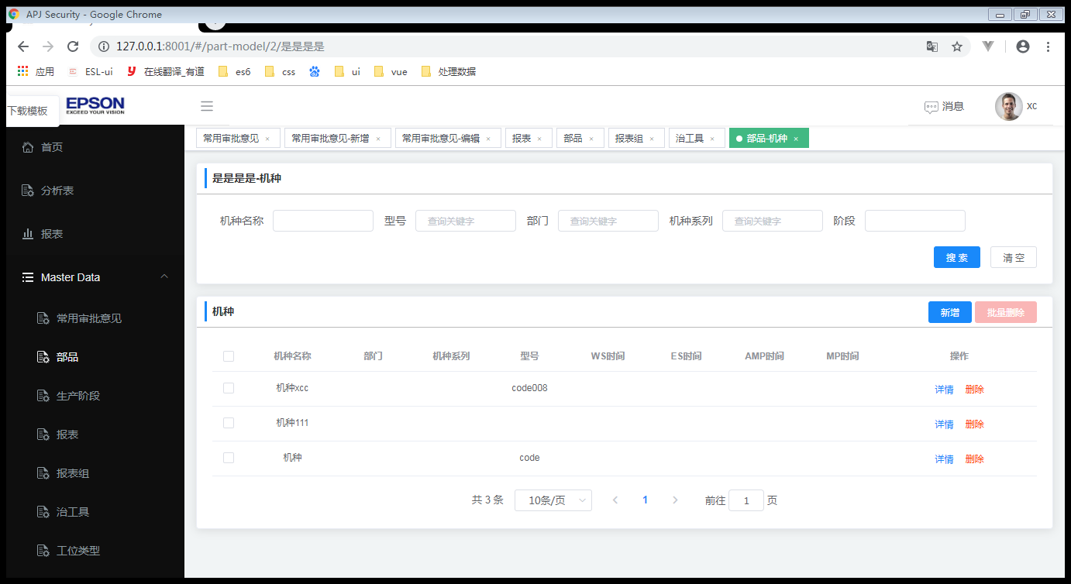

2点击新增关系 选择对应的机种与当前关联表关联

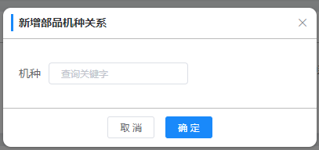

#### 机种-部品 机种-治工具

点击机种表中的  跳转到该机种对应的部品页面

点击机种表中的  跳转到该机种对应的治工具页面

并同时可以进行 新增 删除 搜索 关系 和查看详情(操作同2.5.1一样)

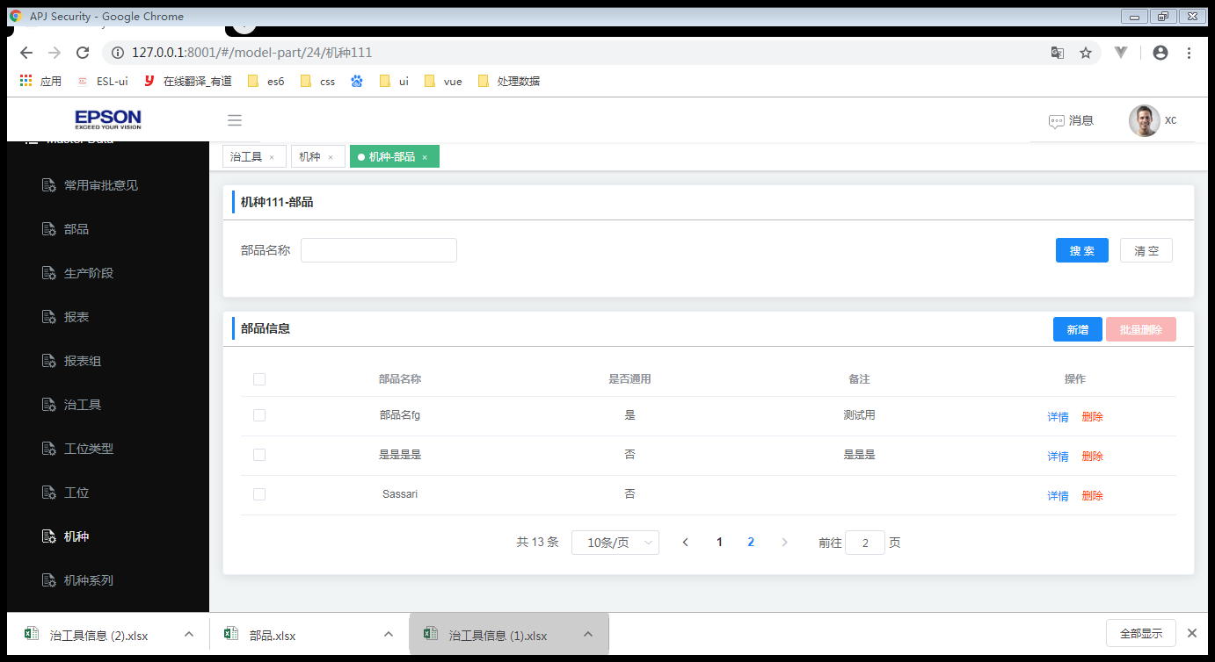

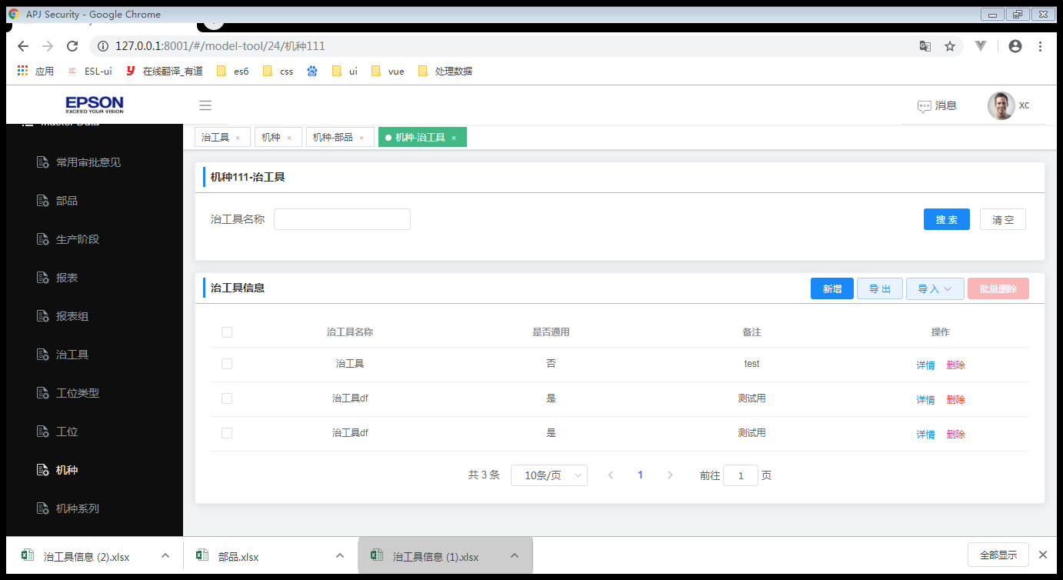

### MasterData中的包含表

#### 报表组-报表

报表组页面点击进入详情页 同时展示当前报表组详情以及其下的报表

报表组页面点击进入编辑页 编辑当前报表组的详情和其下的报表可以对报表进行新增和删除(操作同2.5.1中一样)

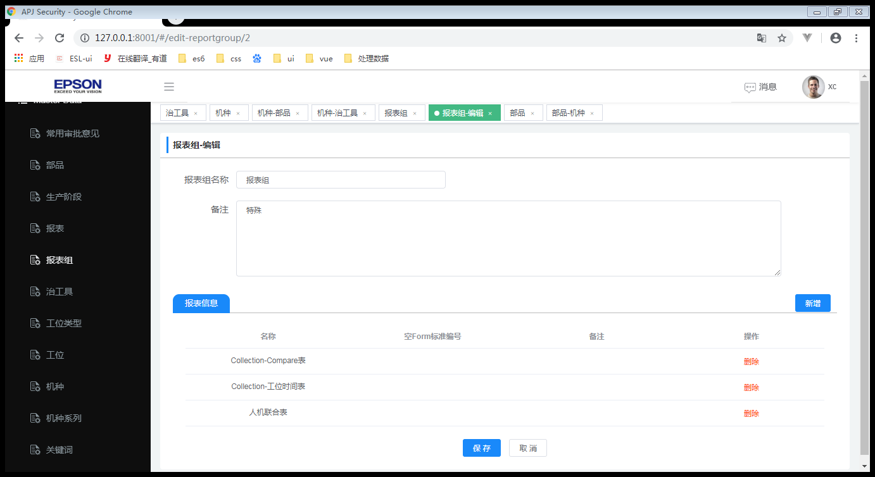

#### 工位类型-工位类型节点

工位类型页面点击进入详情页 同时展示当前工位类型详情以及其下的工位类型节点(树状)

工位类型页面点击进入编辑页 编辑当前工位类型的详情和其下的工位类型节点 可以对工位类型节点进行新增和删除(操作同2.5.1中一样)

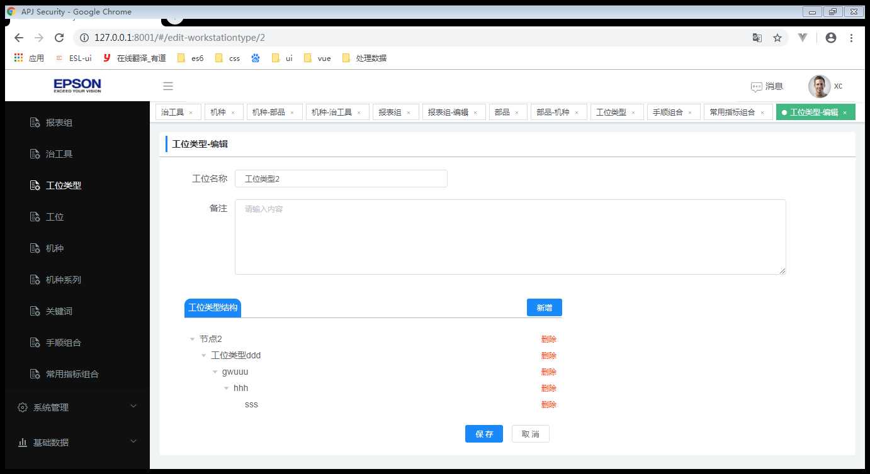

#### 常用指标组合

常用指标页面点击进入详情页同时展示当前常用详情详情和具体的指标

